Collège : essmara | Contrôle n°2 semestre 1  Physique chimie  Une heure | Niveau : troisième année collège
Année scolaire : 2018-2019 |  | Nom et prénom :
Pr : NILAJ ELMEHDI

Exercice 1 : ( 8points)
- Compléter les phrases suivantes : combustibles – corrosion – la rouille – acide – basique – H⁺ - hydrogène - OH⁻ (2,5pts)
L’oxydation d’aluminium protège l’aluminium de la …………………….. complète .
Les matériaux organiques sont ……………………..
Quand la valeur du pH est élevée , la solution est moins ………………..
L’acidité est due à la présence des ions ……………………. De formule …………………
- Trouver la bonne réponse : (1,5 pt)
Quelle est la formule chimique du cyanure d’hydrogène ?
HCN H₂CN CN
Je suis une matière organique, ma combustion produit un gaz dangereux : chlorure d’hydrogène
PVC platine plexiglas
La combustion incomplète produit du ………… et des particules solides de carbone .
Monoxyde de carbone dihydrogène dioxyde de carbone
- Sélectionner les matériaux organiques parmi les composés suivants : ( 1,5pt)
NO - C₂H₃Cl - H₂O - C₆H₆ - HCl - C₂H₄O₂
- Répondre par vrai ou faux aux affirmations suivantes : ( 2,5 pts)
 | Vrai | faux
Une solution de pH=5 est moins acide qu’une solution de pH= 3
Les ions OH⁻ se trouvent en abondance dans la solution de soude
Quand on ajoute de l’eau à une solution de soude, la valeur du pH augmente
Le fer s’oxyde s’il est au contact de l’air sec pendant une certaine période
L’oxyde de l’aluminium protège l’aluminium de la corrosion complète

Exercice 2 : ( 8points )
Partie A :
L’éthanol est un alcool ; sa composition chimique peut être déterminée grâce à l’expérience représentée ci-dessous :

Gouttes d’eau

L’éthanol l’eau de chaux se
trouble

- Déduire les produits de cette combustion . (1pt)
………………………………………………………………………………………………………………………………………………..
- Quels sont les atomes présents dans l’éthanol qui ont été mis en évidence par cette expérience(1,5)
……………………………………………………………………………………………………………………………………………………………………………………………………………………………………………………………………………………………………………
- L’éthanol est il une substance organique ? justifier la réponse . (1pt)
…………………………………………………………………………………………………………………………………………………………………………………………………………………………………………………………………………………………………………..

Partie B :
Voici les valeurs de pH de quelques solutions :
La solution | A | B | C | D
pH | 8 | 3 | 5 | 2
- Quelle est la solution basique ? (0,5pt)
……………………………………………………………………………………………………………………….
- Déterminer la solution la plus acide ? justifier . (1pt)
………………………………………………………………………………………………………………………………………………..
- Dans quelle solution les ions hydroxyde sont ils plus nombreux que les ions hydrogène ? justifier (1pt)
………………………………………………………………………………………………………………………………………………..
On ajoute de l’eau à une solution ‘’ D’’ .
- Nommer l’opération . (0,5pt)
………………………………………………………..
- Parmi les valeurs pH = 2 ; pH = 4 ; pH = 1 ; pH= 1,5 , choisir celle qui est convenable pour la nouvelle solution . (0,5pt)
…………………………………………………………………………………………………………………………………………………….
- Pour éviter certains danger de l’utilisation de la solution ‘’ D’’ , on a mis une étiquette sur la flacon qui se réfère aux pictogramme ci-contre .
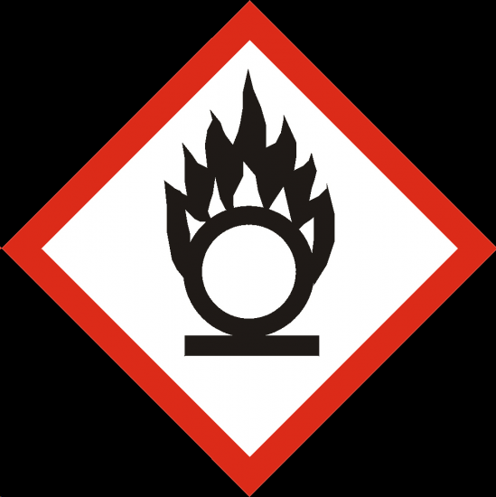
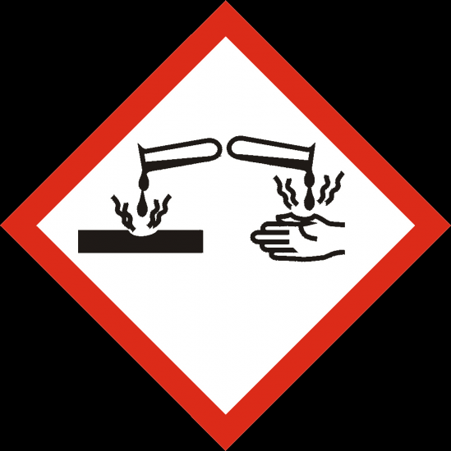
Donner la signification de chaque signe .

(1pt)
…………………… …………………………
Exercice 3 : ( 4 points )
L’action de l’air sur le métal X produit de la rouille . (2pts)
- Donner le composant principal de la rouille et sa formule chimique .
…………………………………………………………………………………………………………………………………………………………..
- Donner le nom du métal X (1pt)
…………………………………………………………………………………………………………………………………………………………….
- Ecrire l’équation chimique équilibrée de cette réaction . (1pt)
…………………………………………………………………………………………………………………………………………………………..

Bonne chance

